Sportska natjecanja Županijsko natjecanje u krosu osnovnih i srednjih škola
POSTIGLI SMO DOBRE REZULTATE
Učenice i učenici petih ,šestih, sedmih i osmih razreda naše škole ( Antonija Ćeško, Viktorija Dermišek , Antea Faletar , Ivana Bošnjak , Valentina Vagala , Glorija Radanović , Valerija Zajac , Ivan Noa Vranković , Domagoj Kraljević , Nikola Vorkapić , Marko Karamatić , Antonio Bošnjak , Marko Šimunović , Danijel Lomijanski ) sudjelovali su na Županijskom natjecanju u krosu 15. studenog 2016. godine .Dečki su putovali autom s ravnateljom Miroslavom Bošnjakom , a cure također autom s nastavnikom tjelesne i zdravstvene kulture Markom Kuncem i s domarom Tomislavom Zelenikom. U Vinkovce smo stigli oko dvanaest i trideset. Natjecanje je počelo u jedan sat , trčale su curice petih i šestih razreda koje su trčale 800 m , dečki petih i šestih razreda su trčali 1000 m ,curice sedmih i osmih razreda koj 1200 m te dečki sedmog i osmog razreda koji su trčali 1400 m. U svakoj je skupini bilo oko 50 učenika. Najbolji je rezultat među djevojčicama postigla Ivana Bošnjak koja je osvojila treće mjesto, a njezin brat Antonio Bošnjak osvjetlao je obraz naše škole osvojivši prvo mjesto u županiji.

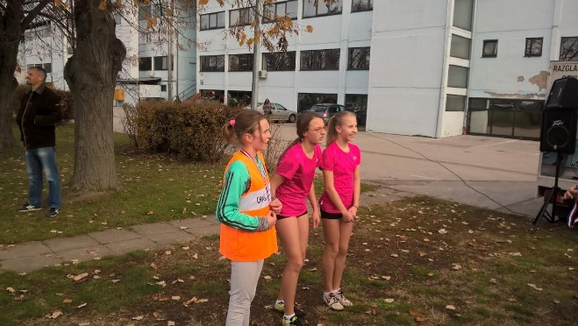
Dodjeljivanje medalja - djevojčice

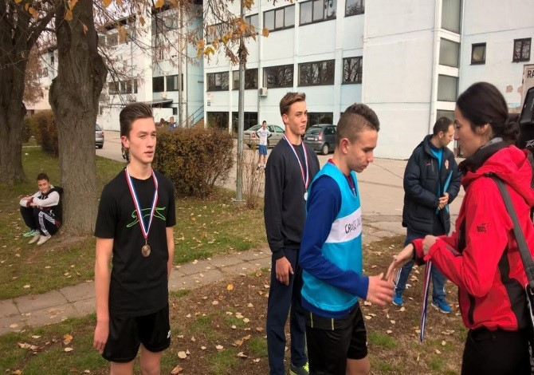

Dodjeljivanje medalja – dječaci
Sportsko natjecanje Županijsko natjecanje u krosu osnovnih i srednjih škola

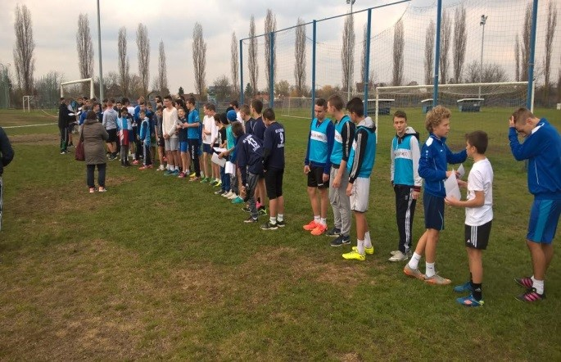
Pripreme za utrku …
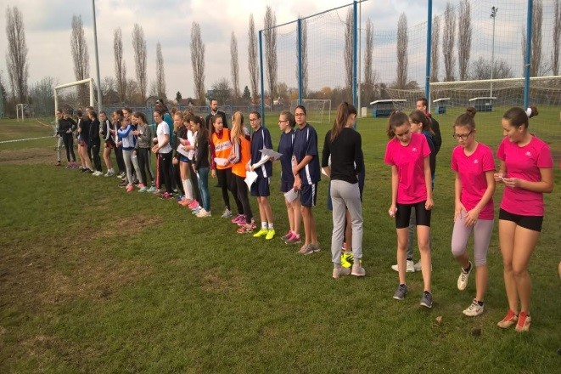
Lijevo – desno , gore-dolje

Novinarka : Ivana Bošnjak,6.b

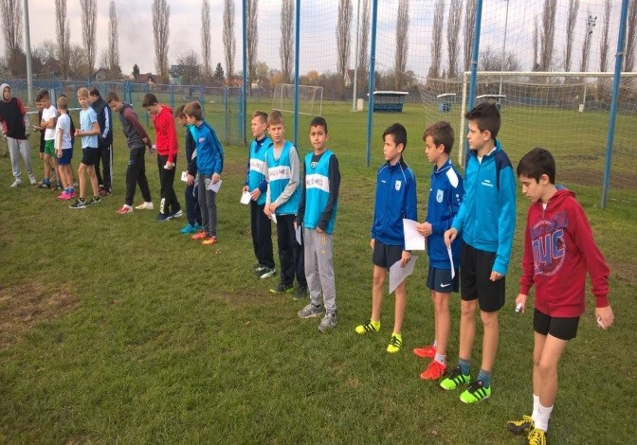
Svi su napeti kao puške…
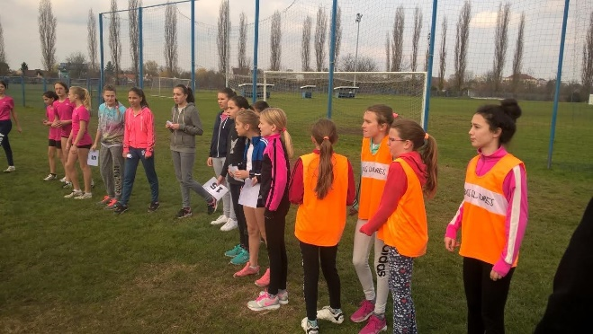
Naprijed narančaste…

